Социальный проект:
«Эхо войны. Музей на колёсах».
(музейное волонтёрство)
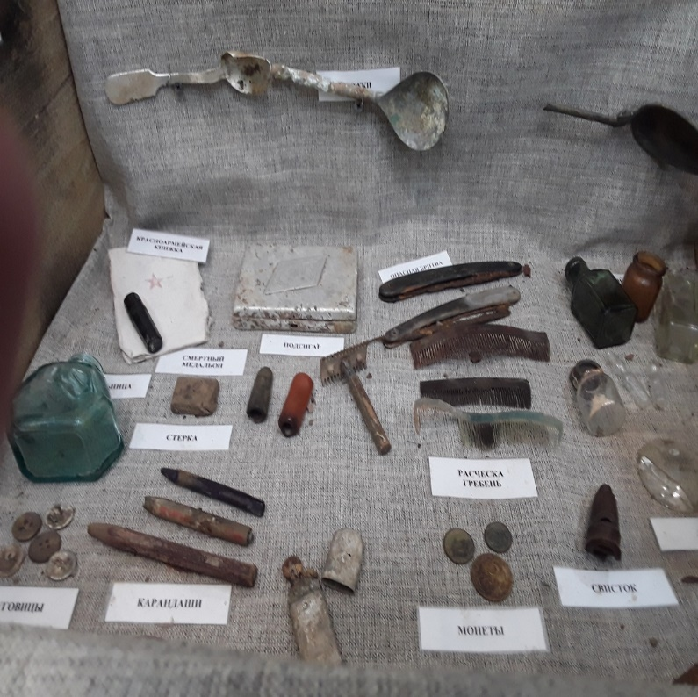

Проект «Эхо войны. Музей на колёсах»
Основной срок реализации:
12 января 2018 г. – 25 декабря 2018 г.
Дополнительный срок реализации:
12 января 2019 г. – настоящее время.
Актуальность проекта, описание проблемы:
История нашего Отечества свидетельствует о том, что всегда в ходе исторического развития одним из основных факторов, обеспечивавших сплоченность народа, помогавших ему преодолеть трудности и невзгоды, был патриотизм – любовь к Родине, своему народу, а также стремление своими действиями служить интересам Отечества, знать исторический путь своей семьи, своего народа, активно участвовать в жизни общества и государства.
Патриотизм представляет собой очень сложное и многогранное явление. Будучи одной из наиболее значимых ценностей общества, он интегрирует в себе социальные, политические, духовно – нравственные, культурные, исторические компоненты. Патриотизм выступает неотделимым звеном гражданственности человека, готовности не только в военное время защищать свою Родину, но и каждый день проявлять участие в судьбе своего Отечества, стремления к процветанию своей страны.
В настоящее время в России часто насаждается культ развлечений и потребительства, ложные жизненные ценности, которые легко усваиваются многими членами общества, особенно в подростковом возрасте. Вместо Героев своей Родины, подростки стремятся стать похожими на людей с «рублёвки». Все чаще в моду входит цинизм, равнодушие, национализм.
Поэтому работа по воспитанию гражданственности и патриотизма среди подрастающего поколения имеет такое первостепенное значение. Для создания правового демократического государства очень важно создавать гражданское общество, которое в России на данный момент находится в стадии становления.
Вовлечение подростков в поисковую деятельность, в работу над созданием экспозиции передвижной выставки на основе экспонатов, найденных на полях сражений Великой Отечественной войны, позволяет формировать сознательное отношение к истории своей Родины, чувство патриотизма и ответственности за будущее своей малой и большой Родины, позволяет проявить активное участие в проведении экскурсий, уроков Мужества подросткам, реализовать их потенциал как активных членов гражданского общества.
Также передвижная выставка помогает развивать у подростков интерес к изучению героического прошлого своего Отечества, к передаче накопленных знаний своим сверстникам и ребятам младшего возраста.
Мобильная экспозиция позволяет не только расширить представления подростков об истории Великой Отечественной войны, но и пробуждает интерес к поисковой и исследовательской работе.
Поскольку экспозиция является передвижной, это позволяет активно ее использовать для проведения различных мероприятий вне стен учебного заведения. А практика наставничества в процессе реализации проекта позволяет сформировать важные личностные качества как у самих наставников, таки и у тех, над кем они берут шефство.
Целевые группы:
основная целевая группа - учащиеся школы от 12 до 16 лет,
дополнительная целевая группа – учащиеся школы от 7 до 11 лет, студенты СПО.
Цель проекта:
формирование у учащихся школы гражданственности и патриотизма, создание эффективной практики волонтёрства и наставничества среди учащихся посредством использования ресурсов передвижной поисковой выставки.
Задачи проекта:
- сохранять память о подвиге народа в годы Великой Отечественной войны;
- создавать условия для сознательного проявления чувства гражданственности в наши дни;
- изучать более подробно историю нашего Отечества периода Великой Отечественной войны;
- разрабатывать механизм, обеспечивающий включение подростков школьников в процесс волонтёрства и шефства над младшими школьниками, основы эффективной системы наставничества среди учащихся школы;
- воспитывать личность гражданина — патриота, способного встать на защиту своей Родины;
- развить интерес к поисковой и научно – исследовательской деятельности, к основам музейного дела;
- способствовать формированию у молодёжи чувства сопричастности к истории и ответственности за будущее страны;
- повышать роль экспозиции, посвящённой Великой Отечественной войне, как средства духовно-нравственного, патриотического и гражданского воспитания учащихся.
Характеристика экспозиции. Методы и формы осуществления практики:
Экспозиция «Эхо войны» является действующей экспозицией музея МОУ «Средней школы №27». Экспозиция является двухъярусной. Верхний ярус составляют экспонаты, характеризующие личные вещи, обмундирование, вооружение солдат и командиров Красной армии. Нижний ярус посвящён артефактам, характеризующим обмундирование, вооружение и личные вещи солдат фашистско-германской армии.
Для обозначения ярусов используется не только оформленное возвышение, но и материя: белая и серая. Белая – символ надежды, которая не покидала наших солдат и командиров даже в самые трудные минуты войны. Серая материя – символ земли, символ побежденности. Двухъярусность позволяет изначально сформировать представление о победителях и побеждённых, о героизме и патриотизме советского народа, о не очень высоком месте того, кто придёт к нам «с мечем».
Когда экспозиция используется именно как мобильная, не всегда удаётся сохранить эту двухъярусность. Поскольку не на всех площадках можно её поддерживать. Однако волонтёры - экскурсоводы уделяют этой идее особое внимание при проведении уроков Мужества и экскурсий.
Формы проводимой работы.
1. Обучение экскурсоводов передвижной выставки: обучение экскурсоводов выставки осуществляется не только учителями, но и учащимися, которые в 2015-2016 учебном году и в 2016-2017 учебном году прошли обучение по программе «В едином строю» и стали волонтёрами - экскурсоводами передвижной выставки.
Эта программа была подготовлена для обучения подростков поисковому делу и основам выставочной деятельности при работе с поисковой выставкой. Учащиеся включаются в процесс проведения тематических экскурсий и шефства над своими ровесниками или ребятами младшего возраста. Помогают им освоить навыки, необходимые экскурсоводу передвижной выставки.
2. Поисковая и научно-исследовательская деятельность: учащиеся получают возможность использовать экспонаты выставки для своих творческих и исследовательских работ по истории Великой Отечественной войны.
Углубление знаний учащихся о периоде Великой Отечественной войны, работа по исследованию истории своей семьи в военный период, позволяют сформировать интерес к истории своей малой и большой Родины.
3. Выставочная и экскурсионная деятельность. Это одна из основных форм деятельности передвижной выставки. Экспозиция «Эхо войны» является действующей выставкой музея «Средней школы №27».
Учащиеся, прошедшие курс обучения по основам выставочной деятельности, проводят небольшие экскурсии, посвящённые истории Великой Отечественной войны и поисковому делу. Они становятся волонтёрами - экскурсоводами, которые активно участвуют в деятельности передвижной выставки.
4. Фондовая деятельность. Фондовая работа – это работа по комплектованию, учёту и хранению экспонатов. Часть учащихся помогают комплектовать новые мини – экспозиции передвижной выставки. Все экспонаты, найденные в результате поисковых экспозиций, описываются и консервируются.
4.Культурно-просветительская деятельность. Формы культурно-просветительской деятельности различны. Наиболее распространённой является экскурсионная деятельность. Однако применяются и другие формы работы. Лекции, уроки Мужества, интерактивные мероприятия, тематические классные часы.
Уроки Мужества посвящены различным памятным датам. Данные уроки проводятся как для учащихся среднего и старшего звена, так и для начальной школы. Используя потенциал передвижной выставки, данная форма работы становится увлекательной и интересной, как для слушателей, так и для проводящих её ребят - волонтёров.
Тематические классные часы проводятся как на базе музея, так и на базе учебного класса. Темы посвящены истории Великой Отечественной войны, роли Ярославля и ярославцев в войне, истории отдельных семей. Для проведения классных часов привлекаются учащиеся разных возрастов. «На фронте», «Тыл в годы Великой Отечественной войны», «Мой герой – солдат», «История одного экспоната», «Подвиг Якова Падерина», «История самолёта ДБ – 3А», «Война в истории моей семьи».
Ход реализации проекта:
1 этап: 12 января 2018 г – 15 июня 2018 г.
Обучение учащихся основам выставочной деятельности с привлечением ребят – наставников (волонтёров), которые помогали новым экскурсоводам овладеть теоретическими и практическими навыками. За каждым юным наставником закрепляется 2 учащихся. За основной период реализации проекта было сформировано 5 групп. В дальнейшем проект был продолжен, было сформировано ещё 6 групп.
В процессе обучения ребята – наставники (волонтёры) помогают новым экскурсоводам. Они осуществляют координацию деятельности микрогруппы: организуют выполнение практических заданий по выставочной деятельности, помогают находить необходимый теоретический материал для выполнения заданий – кейсов, представлять свои итоговые работы.
В результате совместной работы разрабатываются и проводятся экскурсии по передвижной выставке для учащихся 1 - 4, 5– 9 классов школы. Часть экскурсий по передвижной выставке проводится в парах: юный наставник и один из ребят его группы.
2 этап: 16 июня 2018 г – 28 августа 2018 г.
Самостоятельная работа учащихся и их наставников, волонтёров передвижной выставки, по изучению литературы, посвященней организации выставок и проведению экскурсий, закрепление изученного материала. Пополнение экспозиции новыми экспонатами, их описание и консервация.
3 этап: 1 сентября 2018 г. – 10 декабря 2018 г.
Проведение экскурсий новыми экскурсоводами и их наставниками (волонтёрами) по передвижной выставке «Эхо войны», Уроков Мужества и классных часов для учащихся школ г. Ярославля, а также для студентов СПО. Написание творческих и исследовательских работ с использованием экспонатов выставки (для желающих).
- Этап: 11 декабря 2018 г. – 25 декабря 2018 г.
Проведение итоговых мероприятий, посвящённых памятным датам в истории России (3 декабря, 10 декабря). Проведение конференции, посвящённой Великой Отечественной войне на базе «Средней школы №27».
Результаты проекта:
1.Повышение интереса к истории Великой Отечественной войны у учащихся МОУ «Средняя школа №27»;
2. Создание условий для сознательного проявления гражданственности у подростков;
3. Включение подростков в процесс шефства над младшими школьниками в волонтёрскую деятельность,направленную на сохранение исторической памяти и патриотического воспитания подрастающего поколения, создание эффективной системы наставничества;
4. Развитие интереса к поисковой и научно-исследовательской деятельности, к основам музейного дела у учащихся;
5. Формирование у участников проекта чувства сопричастности к истории и ответственности за будущее страны;
6. Повышение роли экспозиции, посвящённой Великой Отечественной войне, как средства духовно-нравственного, патриотического и гражданского воспитания учащихся;
7. Формирование группы ребят – наставников (волонтёров) в количестве 5 человек в возрасте от 15 до 17 лет в основной период реализации проекта (6 человек в возрасте от 15 до 18 лет в дополнительный срок реализации);
8. Создание новой группы волонтёров - экскурсоводов передвижной выставки «Эхо войны» в количестве 10 человек в возрасте от 10 до 16 лет в основной период реализации проекта (12 человек в возрасте от 10 до 14 лет в дополнительный период реализации);
9. Проведение 14 выставок и 9 Уроков Мужества для учащихся МОУ «Средняя школа №27», а также школ города Ярославля в основной период реализации проекта (14 выставок и 7 Уроков Мужества в дополнительный период);
10. Создание тематических экскурсий по передвижной выставке «Эхо войны».

Освещение проекта в сети интернет:
Группы вконтакте: https://vk.com/club62976661
https://vk.com/school27yar

